Тест «Патриот»
Цель – проверить уровень знаний о Родине и родном крае.
Инструкция. Прочитай вопрос. Выбери правильный ответ, обведи в кружок
-
В 1 и 7 задании впиши ответ сам. В 11 задании соотнеси картинку с названием достопримечательности.
- Напиши название страны, в которой ты живешь ___________________________
- Столица России – это
- Москва
-Красноуфимск
-Санкт-Петербург
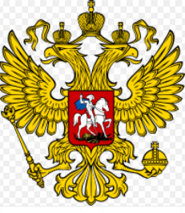
- В каком символе есть двуглавый орел
- флаг
- герб
- гимн

- Раскрась флаг России
- Выбери президента России

- Президент России …
- Артемьевских Вадим Валерьевич
- Путин Владимир Владимирович
- Куйвашев Евгений Владимирович
- Напиши название города, в котором ты живешь

- Какое животное изображено на флаге и гербе Красноуфимска?
- двуглавый орел с красными глазами
- белый сокол с голубыми глазами
- черный коршун с зелеными глазами
- Выдели герб города Красноуфимска
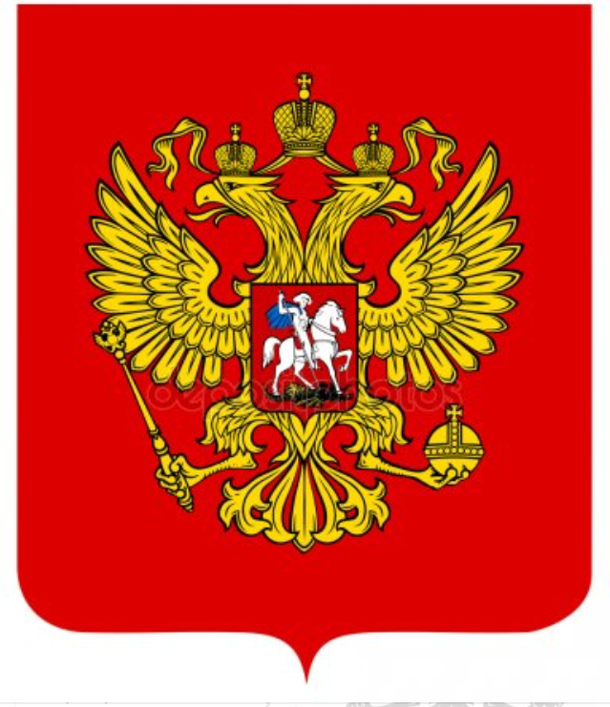

- Мэр Красноуфимска …
- Артемьевских Вадим Валерьевич
- Путин Владимир Владимирович
- Куйвашев Евгений Владимирович

- Соотнеси картинки с названиями достопримечательностей Красноуфимска
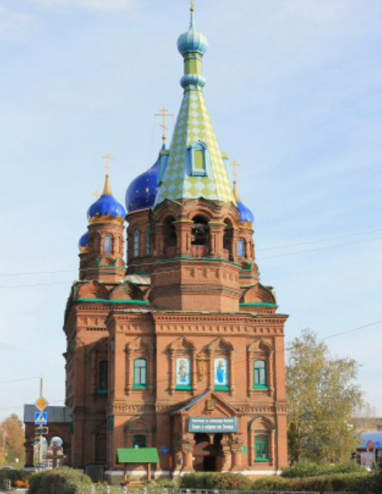 | Свято-Троицкий собор
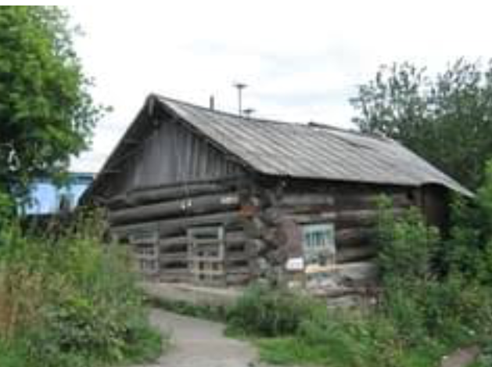 | Собор Александра Невского
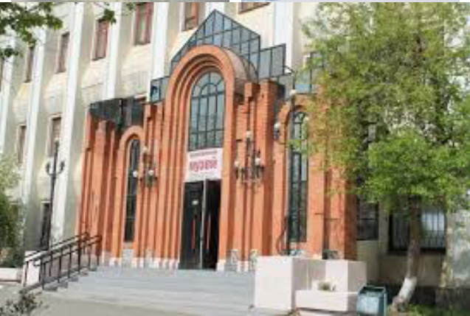 | Вокзал станции Красноуфимск
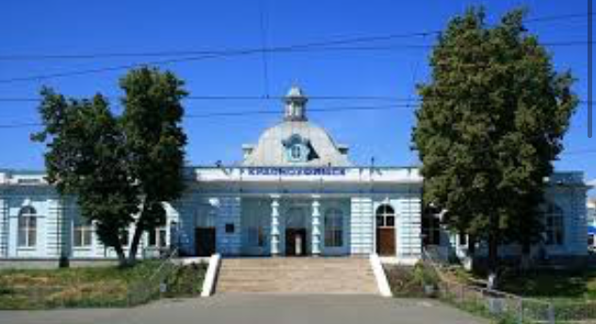 | Комплекс на городском кладбище
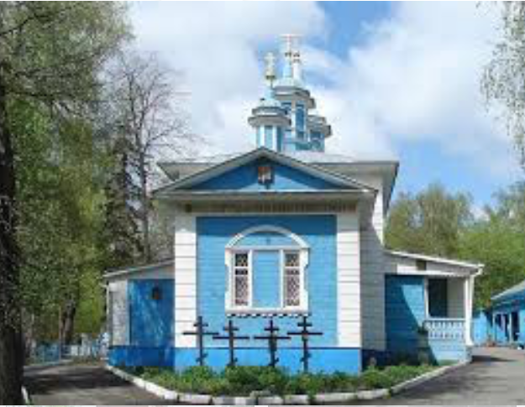 | Здание краеведческого музея
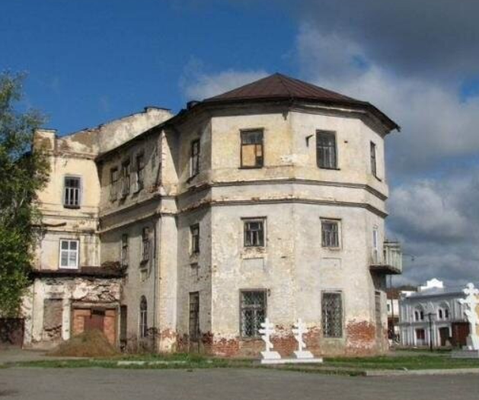 | Казачья изба

Ключ
сложить количество правильных ответов. В последнем задании 11 обучающийся получает 6 баллов, если все ответы верны. Количество баллов за правильные ответы равно 16. За каждое верное соотношение в 11 задании плюс балл.
Ответы
- – Россия  - – Москва  - – герб  - – Белый, синий, красный  - – 3  - – Путин В.В.  - – Красноуфимск  - – Белый сокол с голубыми глазами  - – 3  - – Артемьевских В.В. | 1 – Собор Александра Невского  2 – Казачья изба  3 – здание краеведческого музея  4 – Вокзал станции Красноуфимск  5 – комплекс на городском кладбище  6 – Свято-Троицкий собор
Интерпретация теста
13 - 16 баллов – высокий уровень знаний о символике и достопримечательностях страны и родного города.
13 - 10 баллов – средний уровень знаний о символике и достопримечательностях страны и родного города
10 - 5 баллов – низкий уровень знаний о символике и достопримечательностях страны и родного города.
5 - 0 баллов – очень низкий уровень знаний о символике и достопримечательностях страны и родного города.

Тест «Традиции».
Цель – проверить уровень знаний о русских народных праздниках и обычаях.
Инструкция. Прочитай вопрос. Выбери правильный ответ. Обведи его в кружок В 7 задании соотнеси событие с временем года.
--

- Выбери русский народный костюм
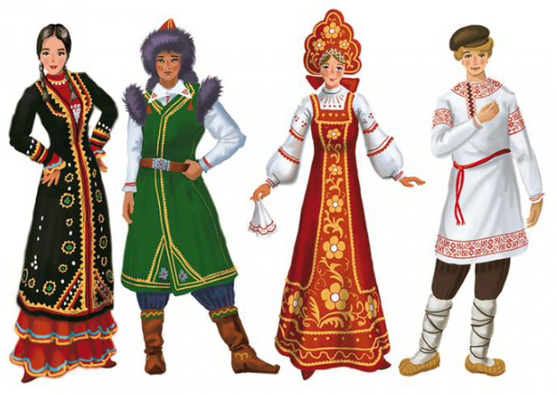

- К зиме заканчивался сбор урожая, и свободное время люди отдыхали, принимая участие в праздниках. Какие из перечисленных праздников отмечаются зимой?
- Рождество -Покров
-Троица - Крещение
- Какой праздник в народе называют «водостоянием», когда происходит освящение воды в храмах, верующие купаются в проруби, смывая все грехи?
- Крещение
- Масленица
-Троица
- Этот праздник длился неделю. Люди мастерили куклу из соломы, одевали в женскую одежду, пели песни и плясали, а потом сжигали ее.
-Рождество - Праздник Ивана Купала
- Вербное воскресенье - Масленица
- Этот праздник посвящен одному из первых красиво цветущих деревьев весной. Освященные в храме ветви обладают целебной силой.
- Троица - Масленица
- Вербное воскресенье - Покров
- Пасха – праздник, к которому готовятся весь год. Что является его символом?
- Кулич
- Свеча
- Красное яйцо
- Соотнесите название праздника и время его проведения.
Покров | Лето
Троица | Зима
Рождество | Весна
Пасха | Осень

Ключ
Сложить количество правильных ответов. В последнем задании 7 обучающийся получает 4 балла, если все ответы верны. Количество баллов за правильные ответы равно 10. За каждое верное соотношение в 7 задании плюс балл.
Ответы
- – 2  - – Рождество  - – Крещение  - – Масленица  - – Вербное воскресенье | - – Красное яйцо  - Покров - осень  Рождество – зима  Троица – лето  Пасха – весна

Интерпретация теста
10 - 8 баллов – высокий уровень знаний о русских народных праздниках и обычаях.
9 - 7 баллов – средний уровень знаний о русских народных праздниках и обычаях.
6 - 5 баллов – низкий уровень знаний о русских народных праздниках и обычаях.
5 - 0 баллов – очень низкий уровень знаний о русских народных праздниках и обычаях.

Тест «Промыслы»
Цель – проверить уровень знаний о промыслах русского народа.
Инструкция. Прочитай вопрос. Выбери правильный ответ. Обведи его в кружок
--
- 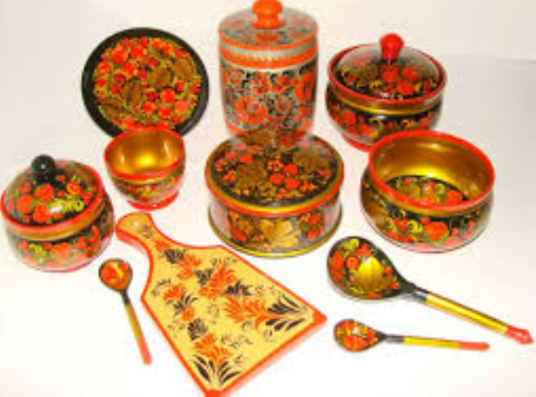Из чего делают гжельскую посуду?
- из глины
- из дерева
- из бумаги
- Основные узоры хохломской росписи
- звери, птицы
- травка, ягоды
- геометрический узор
- Первая дымковская игрушка – это
- кукла
- свистулька
- лошадка
- Роспись по дереву золотым, красным, черным цветами – это
- хохлома
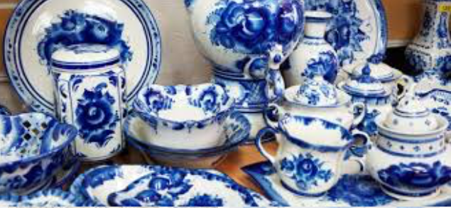- гжель
- Родина дымковской игрушки –
- село Хохлома Нижегородская область
- село Дымково Кировская область
- село Гжель Московская область
- 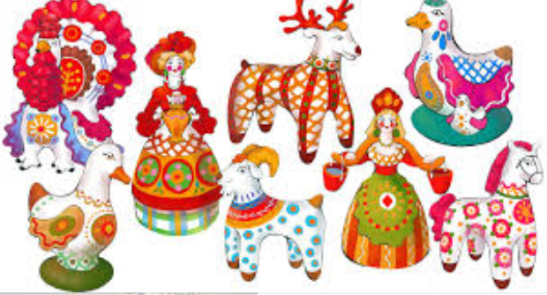Роспись в сине-голубых тонах
- хохлома
- жостово
- гжель
- Элементы росписи дымковской игрушки –
- геометрические узоры
- звери и птицы
- травки, ягоды
- 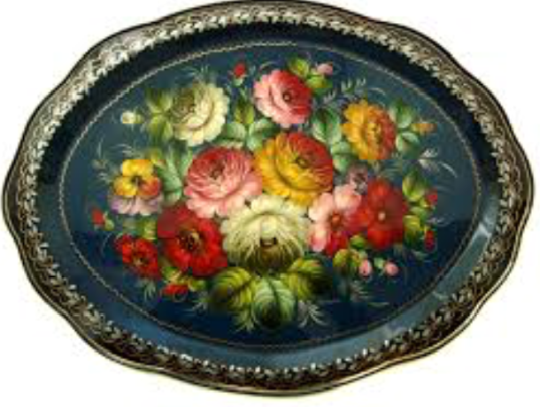Из чего делают жостовские подносы?
- из железа
- из дерева
-из соломы

Ключ
Сложить количество правильных ответов.
Ответы
- – из глины  - – травка, ягоды  - – свистулька  - – хохлома  - – село Дымково Кировская область | - – гжель  - – геометрические узоры  - – из железа
Интерпретация теста
8 – 7 баллов – высокий уровень знаний о промыслах русского народа.
6 - 5 баллов – средний уровень знаний о промыслах русского народа
4 балла – низкий уровень знаний о промыслах русского народа
3 - 0 баллов – очень низкий уровень знаний о промыслах русского народа.

Тест «Природные богатства»
Цель – проверить уровень знаний о природе Родины и родного края.
Инструкция. Прочитай вопрос. Выбери правильный ответ. Обведи его в кружок
--

- В какой природной зоне находится твой родной край?
- ледяная зона -зона степей
- зона лесов -тундра
- Какие растения растут в твоем крае?
- инжир, персик, магнолии
- джузгун, колосняк, верблюжья колючка
- полынь, дуб, тополь
- Какие животные обитают в твоем крае?
- верблюды, ящерицы, суслики
- шимпанзе, анаконды, леопарды
- бурый медведь, заяц, кабан
- белый медведь, морж, пингвин
- Какая река протекает в твоем крае?
- Волга -Уфа
- Лена - Обь
- Главными зерновыми культурами являются –
- картофель, томаты, лён
- овес, ячмень, рожь
- лук, репа, подсолнечник
- К овощным культурам относятся –
- огурец, морковь, свекла
- картофель, подсолнечник, лён
- овёс, слива, астра
- На деревьях обитают …
- белки, дятлы, кедровки
- мыши, зайцы, медведи
- кроты, лоси, черви

Ключ
Сложить количество правильных ответов.
Ответы
- – зона лесов  - – полынь, дуб, тополь  - – бурый медведь, заяц, кабан  - – Уфа  - – овес, ячмень, рожь | - – огурец, морковь, свекла  - – белки, дятлы, кедровки
Интерпретация теста
7 баллов – высокий уровень знаний о природе Родины и родного края.
6 - 5 баллов – средний уровень знаний о природе Родины и родного края.
4 балла – низкий уровень знаний о природе Родины и родного края.
3 - 0 баллов – очень низкий уровень знаний о природе Родины и родного края.

